xi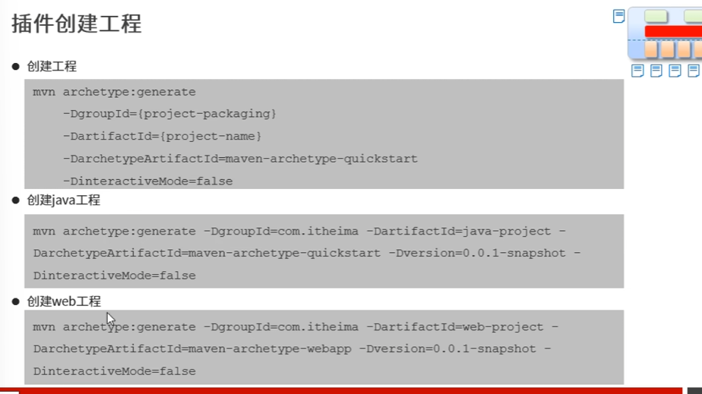

-DgroupId =项目Id

-DartfactId=项目名称

-DarchetypeArtifactId = 项目模板

mvn archetype:generate -DgroupId=com.zhenghang -DartifactId=java-project -DarchetypeArtifactId=maven-archetype-quickstart -Dversion=0.0.1-snapshot -DinteractiveMode=false